1. Ausencia de deadlock
El máximo número de dinero inicial (CAP) con el que se puede producir un deadlock en esta práctica es:
CAP = sum(max[N]) - N
siendo sum() una función que suma todos los valores del array max y N el número de clientes/procesos.
Esto se debe a que, para que se produdza el deadlock, debe ocurrir que el banco no tenga dinero (cash == 0) y que, simultáneamente, todos los procesos puedan pedir (y pidan) al menos 1 moneda. Es decir, al producirse un deadlock con el CAP máximo (resultado de la fórmula anterior) siempre se cumplirá que todos los procesos tienen emprestados (valor de loan[_pid]) las máximas monedas posibles menos 1 (loan[_pid] == max[_pid]-1) y que los 3 estén esperando un préstamo.

En el caso concreto de que max tenga los siguientes valores (valores por defecto de la práctica):
short max[N] = {2,4,3};
Tendríamos que el valor máximo de CAP con el que se produce un deadlock es 6. Esto se puede comprobar con el comando:
spin -search practica.pml

Al ejecutar este comando nos sale 1 error:
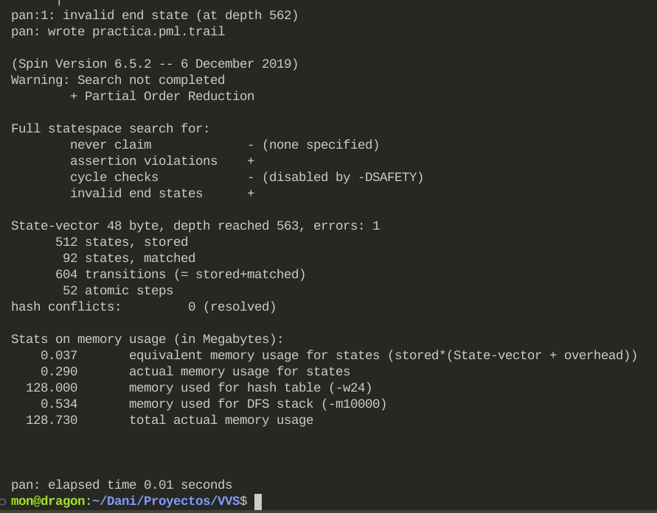

La traza es la siguiente (podemos verla ejecutando el comando spin -t practica.pml):
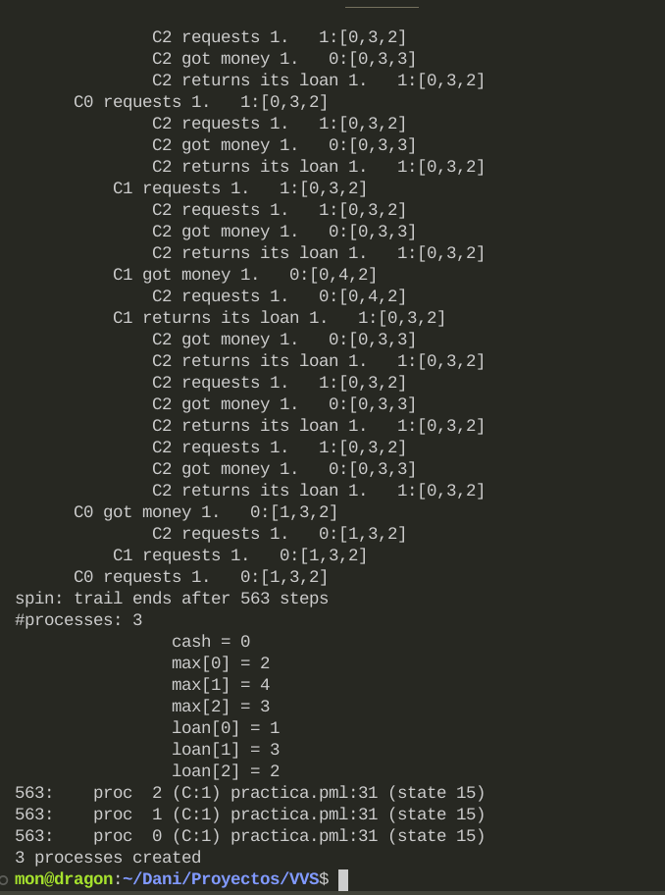
Tal como explicamos anteriormente, al utilizar el valor de CAP máximo con el que se produce el deadlock (CAP=6 en nuestro caso), la traza siempre terminará de la siguiente forma: con cada cliente/proceso teniendo un loan igual al máximo de dinero que puede pedir menos 1 (loan[_pid] = max[_pid] – 1). Y, como también aclaramos antes, el valor de cash está a 0.

Por lo tanto, al superar, al menos en 1 el valor máximo con el que se produce el deadlock, deberíamos recibir 0 errores al ejecutar spin -search practica.pml. Este es el resultado al ejecutarlo con los valores de max utilizados anteriormente (los del enunciado) con el valor de CAP=7:

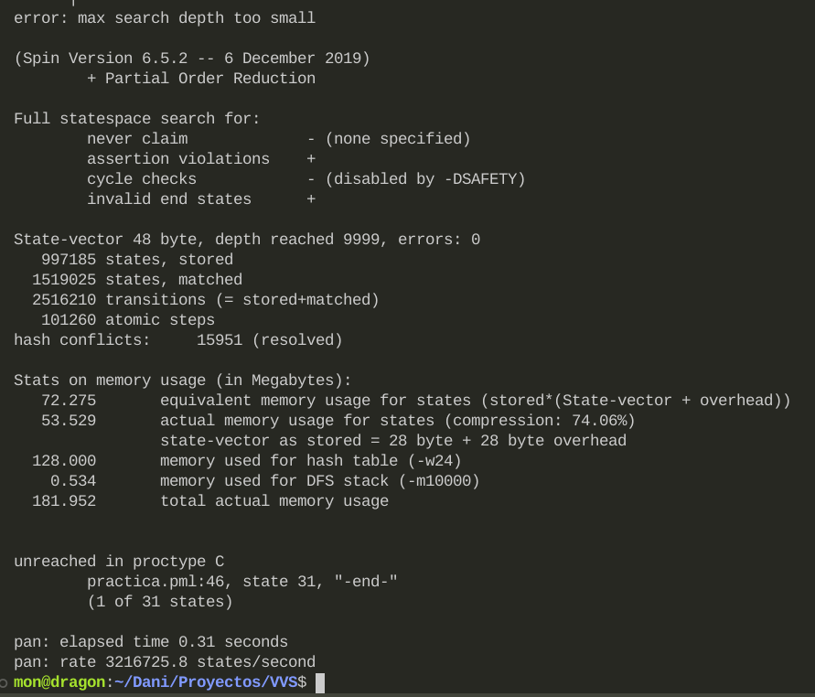

Los errores son 0, pero nos avisa de que “max search depth too small”. Para solventar esto, ejecutaremos la búsqueda con los siguientes comandos:

spin -a practica.pml
gcc -o pan pan.c
./pan -m1000000

La salida de la ejecución es la siguiente:

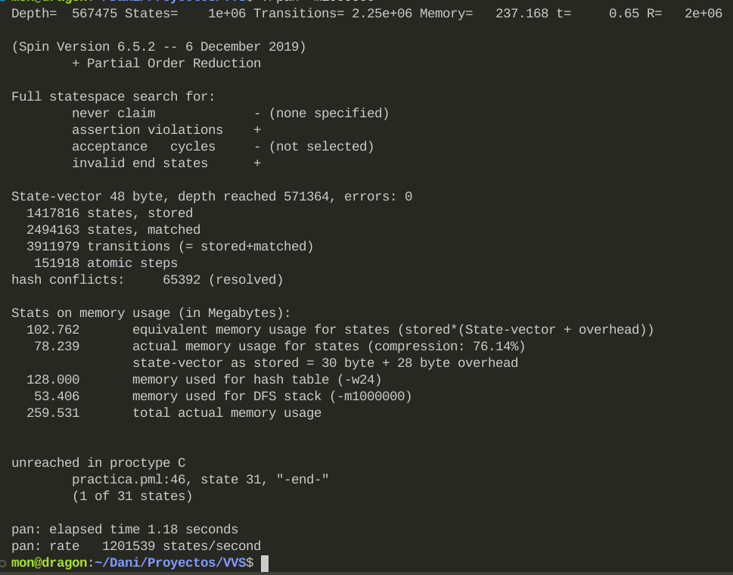

2. Seguridad (Safety)
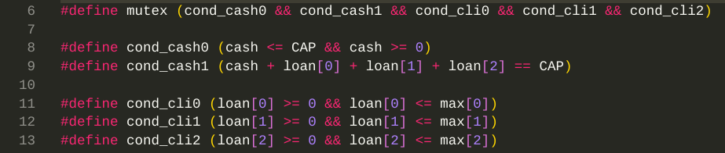
Para comprobar que se cumplen todas las condiciones descritas, hemos definido los siguientes macros:

Vamos a utilizar también el valor de CAP=7 (x+1, siendo x=6 como vimos en el apartado anterior).

Explicación de los macros:
- cond_cash0: cash siempre está entre 0 y el valor máximo (CAP)
- cond_cash1: el dinero que hay entre todos los clientes y el banco siempre es igual al capital inicial. Es decir, no desaparece ni aparece dinero.
- cond_cli0, 1 y 2: cada cliente tiene siempre un dinero emprestado que está siempre entre 0 y el máximo que puede pedir prestado, determinado por max.
- mutex: combina todos los macros anteriores para una ejecución más rápida.

Comandos utilizados:
spin -a -f '![](mutex)' practica.pml
gcc -o pan pan.c
./pan -m10000000

Resultado de la ejecución:

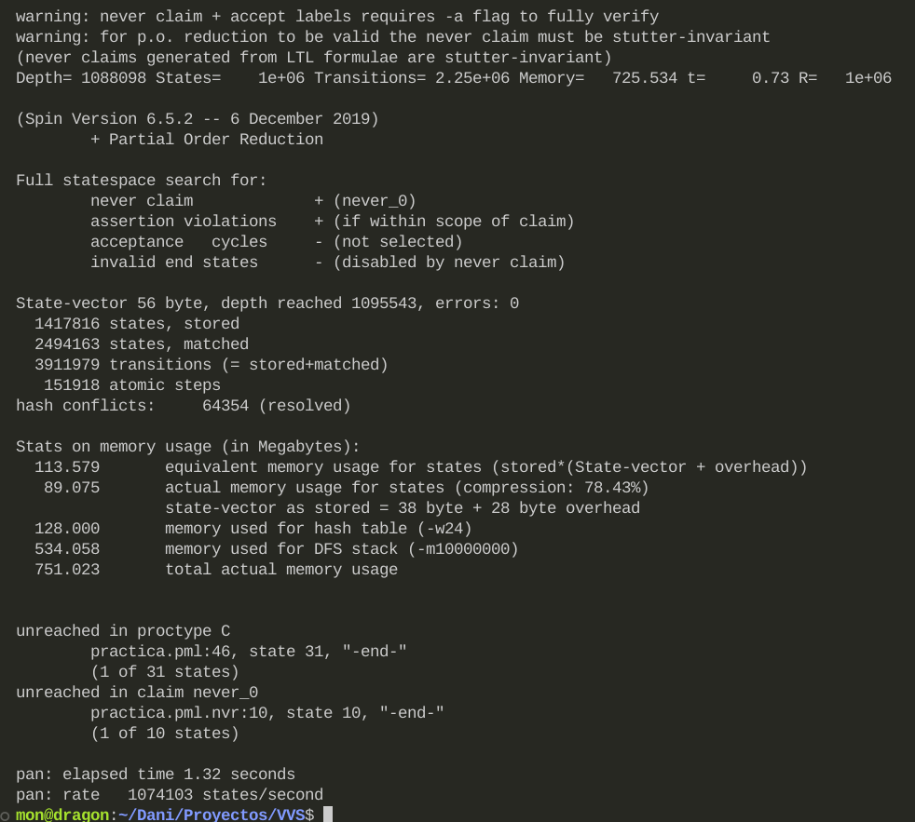

La versión original de nuestro código tenía un fallo, debido a que la condición de espera a que haya suficiente dinero en el banco para retirarlo se encontraba fuera el bloque atomic:
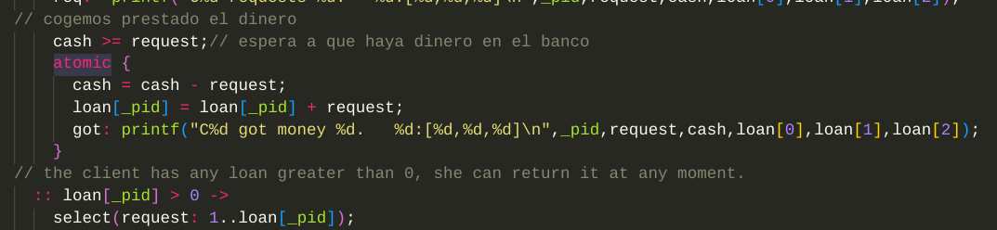

Al ejecutar los comandos anteriores (haciendo uso del macro mutex) nos salía el siguiente error:
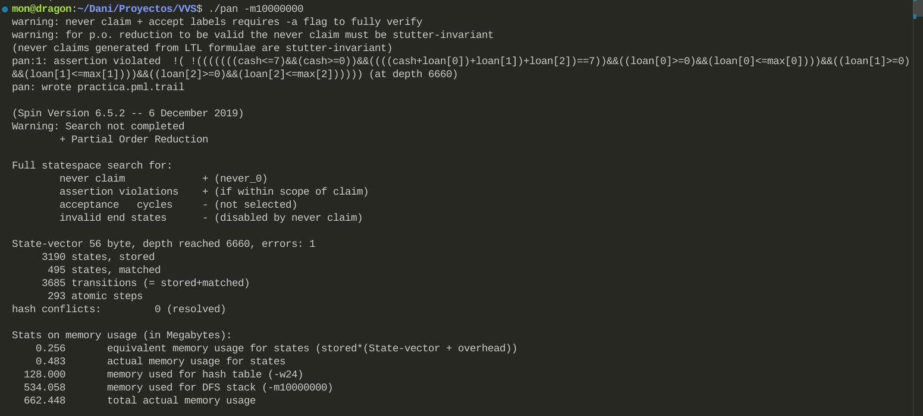

Al ejecutar spin -t practica.pml con este error en el código, podemos ver la traza del error:
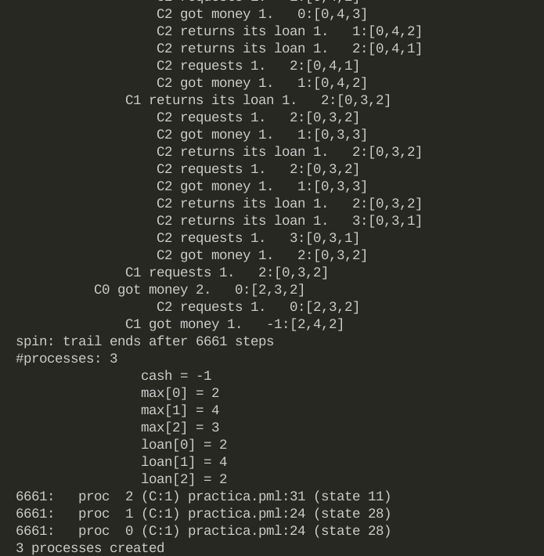

Podemos ver que el valor de cash es -1, cosa que incumple la condición cond_cash0. El banco tiene capital negativo. No se encuentra entre 0 y CAP (en este caso 7).
También podríamos comprobar la condición concreta (usando cond_cash0 en lugar de mutex) en el comando de spin, y veríamos que efectivamente es esa condición la que falla.

